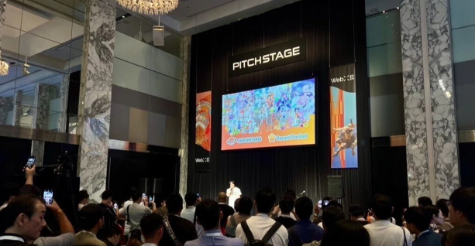

**WebX2024演讲结束后**

**大家好！我是JAPAN DAO的创始人悠达！自从我们成立JAPAN DAO以来，已经有大约三年的时间了。最近，我有更多的机会在各种活动和会议上演讲。在这些会议演讲之后，我经常收到来自各个公司和行业专业人士的许多咨询。在这篇文章中，我想与所有遇到JAPAN DAO的人分享从其诞生到未来的旅程。**

# 什么是JAPAN DAO？

JAPAN DAO是世界上最大的角色工作室之一，拥有来自150多个国家的成员。我们的愿景是“将日本文化带向世界”，我们的使命是通过动漫和漫画的力量，将日本历史和传统活动对社会的巨大潜力传递给全世界的人们。  
  
  
  
JAPAN DAO

# WebX2024

8月28日和29日，亚洲规模最大的全球会议WebX2024圆满落幕。尽管人们担心台风的影响，但活动还是成功举行了。我们不仅荣幸地设立了一个展位，还受邀进行演讲。感谢所有参与者的辛勤工作。  
  
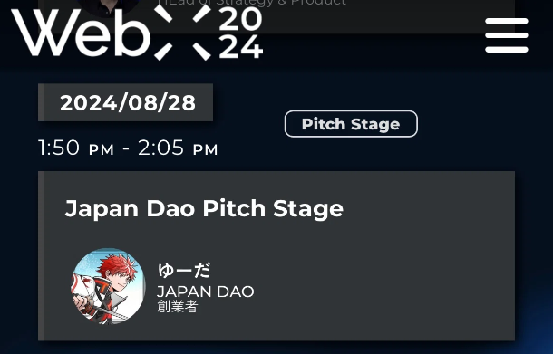  
  
WebX2024官网

演讲安排在活动的第一天中午后不久，我分享了我们的未来发展和最新信息，包括一些尚未公开的内容。许多DAO成员从日本各地聚集在一起，现场有很多人站着观看，甚至WebX的组织者也联系我们，这是一场巨大的成功。我对所有支持我们的人的支持充满了感激之情。我怀着感恩的心情站在舞台上。  
  
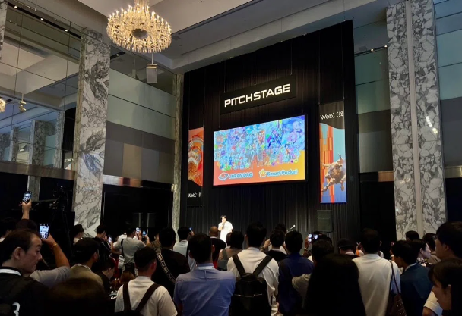  
  
JAPAN DAO演讲会场

演讲结束后，很多人参观了JAPAN DAO的展位，我们准备的商品很快就卖完了。下次，我们会准备更多的商品！我们很高兴听到孩子们穿着儿童尺码的T恤。我在一年级时失去了母亲，即使在我感到孤独的时候，我也从动漫和漫画角色中找到了勇气，这帮助我继续前行。现在，我的使命是通过角色继续为世界各地的孩子们带来勇气。这个梦想是我继续前行的动力。  
  
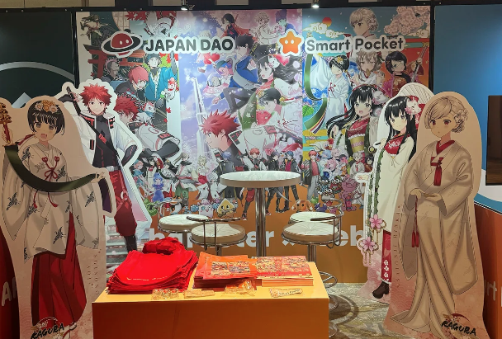  
  
JAPAN DAO商品展位

感谢所有与JAPAN DAO相关的人，我们成功地圆满结束了这次重大活动。我真的非常感谢你们所有人。当每个人的努力结合在一起时，DAO的真正力量就会显现出来。靠我一个人什么也做不成。从现在开始，我将继续在这篇文章中记录我们共同走过的JAPAN DAO的道路。请加入我们的旅程，这才刚刚开始。我们还计划举办一个免费NFT活动来标志DAO成员资格。让我们一起努力，创造出代表地球的角色，并与世界分享珍贵的日本文化。谢谢你们的持续支持。  
  
